Amtsblatt
der Gemeinde Selfkant
Das Mitteilungsorgan der Gemeinde Selfkant
Herausgeber und verantwortlich für den Inhalt: Der Bürgermeister
49. Jg., Nr. 41-43, 28. Oktober 2018, 52538 Selfkant-Tüddern, Am Rathaus 13, Tel.: 02456/499-0
Amtlicher Teil

Große Gedenkfeier anlässlich des Endes des Ersten Weltkriegs vor 100 Jahren
Am 17. und 18. November 2018 veranstalten die Stadt Maaseik (Belgien), die Gemeinde Echt/Susteren (Niederlande) und die Gemeinde Selfkant (Deutschland) gemeinsam ein großes Gedenken zum Ende des 1. Weltkrieges vor 100 Jahren frei nach dem Motto „von Entwaffnung bis entwaffnend“.
Das Gedenken steht im Zeichen des Rückzuges und der Entwaffnung der deutschen Truppen, die über den Grenzübergang Maaseik – Echt/Susteren zurück auf deutsches Hoheitsgebiet im November 1918 kehrten.
Der Schwerpunkt des Gedenkens liegt auf der Verbrüderung und dem gegenseitigen Verständnis.
Das Gedenkwochenende fängt am Samstag, dem 17. November, ab 12.00 Uhr an. Sowohl am Samstag als am nachfolgenden Sonntag wird eine militärische Nachstellung (“re-enactment”) stattfinden. Etwa hundert Statisten stellen dann eine Schlacht nach, wie sie sich im Ersten Weltkrieg zugetragen haben könnte.
Dem Rückzug der deutschen Truppen vorab finden am Sonntagnachmittag (18.11.) auf dem Markt in der historischen Stadtmitte Maaseiks Scharmützel zwischen deutschen und alliierten Soldaten statt. Danach wird ein Zug mit u.a. Musikvereinen, Schulkindern aus den drei Gemeinden und Statisten von der Bosstraat aus durch die Maaseiker Innenstadt in Richtung des Grenzübergangs ziehen.
Am Sonntag, um 16.00 Uhr findet dann in der Nähe der Pater Sangersbrug in Maaseik die offizielle Gedenkstunde statt, wobei u. a. eine Erinnerungstafel enthüllt wird. Die gleiche Erinnerungstafel wird am Westzipfel in der Gemeinde Selfkant aufgestellt.
Nachdem sie entwaffnet waren, sind über diese Brücke auch die deutschen Truppen in ihr Vaterland zurückgekehrt. Der Rückzug führte durch die Dörfer Roosteren, Dieteren und Susteren (heute die Gemeinde Echt-Susteren) nach Isenbruch. Der Rückzug wird hier um 16.30 Uhr nochmal symbolisch nachempfunden.
Zum Abschluss des Gedenkwochenendes findet am Sonntagabend um 19.00 Uhr in der Maaseiker Stadthalle (Cultuurcentrum Achterolmen) ein Gedenkkonzert statt. Selbstredend wird das Konzert ganz im Zeichen des Gedenkens an das Ende des Ersten Weltkriegs stehen. Das Konzert vereinigt Musikanten aus den insgesamt 11 Musikvereinen der Stadt Maaseik sowie den Gemeinden Echt/Susteren und Selfkant.
Das komplette Programm des Gedenkwochenendes kann man sich auf der Website http://www.herdenkingwo1.eu anschauen.
Die Veranstaltung ist mit Ausnahme des Konzertes kostenlos zugänglich.
Die Karten für das Gedenkkonzert sind über die Maaseiker Stadthalle (Cultuurcentrum Achterolmen) erhältlich.
(Tel. 0032 89 56 99 56 oder www.achterolmen.be)

Bekanntmachung
Feststellung des Jahresabschlusses zum 31.12.2017 der Gemeinde Selfkant sowie Entlastung des Bürgermeisters

I. Jahresabschluss 2017
Der Rat der Gemeinde Selfkant hat in seiner Sitzung am 11.10.2018 gemäß § 96 Abs. 1 der Gemeindeordnung NRW vom 14.07.1994 (GV NRW 1994 S. 666), in der zurzeit geltenden Fassung, den vom Rechnungsprüfungsausschuss der Gemeinde Selfkant unter Zuhilfenahme der HS-Regio Wirtschaftsprüfung GmbH geprüften Jahresabschluss zum 31.12.2017 mit den nachfolgenden Festsetzungen für die Bilanz, die Ergebnisrechnung und die Finanzrechnung festgestellt und dem Bürgermeister vorbehaltlos Entlastung erteilt.

Der Jahresfehlbetrag in Höhe von -194.662,34 € ist der allgemeinen Rücklage zu entnehmen.

II. Bekanntmachung des Jahresabschlusses
Der vorstehende Beschluss des Rates der Gemeinde Selfkant über die Feststellung des Jahresabschlusses und die Entlastung des Bürgermeisters wird hiermit gemäß § 96 Abs. 2 GO NRW öffentlich bekanntgemacht.

Der Jahresabschluss 2017 einschließlich Anlagen liegt ab dem Tage der Bekanntmachung bis zur Feststellung des folgenden Jahresabschlusses im Rathaus der Gemeinde Selfkant, Kämmerei, Am Rathaus 13, 52538 Selfkant, während der Dienststunden öffentlich aus.

Selfkant, den 15.10.2018

gez. Corsten
Bürgermeister

___________________________________________________________________________

Hinweisbekanntmachung
gemäß § 9 Abs. 3 der Jagdgenossenschaftssatzung
für den Jagdbezirk Saeffelen vom 22. Mai 1980

Am 22.11. 2018 findet um 19.30 Uhr im Café Diecker Radfahrer Treff eine Versammlung der Jagdgenossenschaft Saeffelen statt.

Tagesordnung
1. Eröffnung und Begrüßung
2. Geschäftsbericht
3. Antrag auf Verlängerung des lfd. Jagdpachtvertrages
4. Verschiedenes

Der Jagdvorstand
gez. Dahlmanns
Jagdvorsteher
_______________________________________________________________________

Öffentliche Bekanntmachung
Satzung über die 1. Änderung
des Bebauungsplanes Selfkant Nr. 45
– Saeffelen, Hundsrath -
mit Bekanntmachungsanordnung vom 15.10.2018

I.
Die Gemeindevertretung der Gemeinde Selfkant hat in ihrer Sitzung am 11. Oktober 2018 den Satzungsbeschluss gemäß § 10 Abs. 1 Baugesetzbuch in der Fassung der Bekanntmachung vom 03. November 2017 (BGBL. I. S. 3634), in Verbindung mit § 7 Gemeindeordnung NRW in der Fassung der Bekanntmachung vom 14. Juli 1994 (GV. S. 666), jeweils in der bei Erlass dieser Satzung geltenden Fassung, zur 1. Änderung des Bebauungsplanes Selfkant Nr. 45 – Saeffelen, Hundsrath - gefasst.

Um sich die Option einer späteren Erweiterung des Baugebietes in Richtung Westen offen zu halten, wurde das Straßengrundstück etwas anders als ursprünglich im Bebauungsplan vorgesehen parzelliert. Im Rahmen dieses Verfahrens wurde das Baufenster für das Grundstück Gemarkung Saeffelen, Flur 8, Parzelle 220, verkleinert, um es an die neue Parzellierung anzupassen.

Die Abgrenzung des Änderungsbereiches ist aus dem nachstehenden Kartenausschnitt ersichtlich.

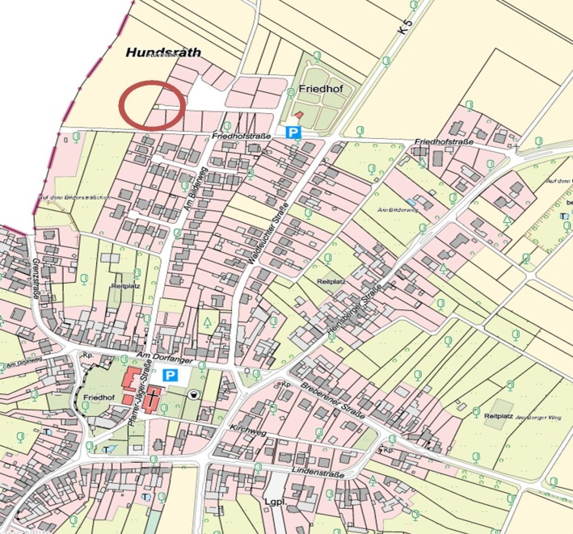

II.
Bekanntmachungsanordnung
Die vorstehende Satzung wird hiermit gemäß § 10 Abs. 3 des Baugesetzbuches (BauGB) öffentlich bekannt gemacht.

Mit der Bekanntmachung tritt die Satzung in Kraft.

Sie liegt mit Planzeichnung und Begründung nach § 10 Abs. 4 Baugesetzbuch ab dem Tage der Veröffentlichung im Amtsblatt der Gemeinde Selfkant beim Amt für Bauwesen, Zimmer 33, Am Rathaus 13, 52538 Selfkant, während der Öffnungszeiten sowie nach besonderer Vereinbarung zur dauernden Einsichtnahme aus. Weiterhin können die o.g. Unterlagen unter https://www.o-sp.de/selfkant/plan?pid=35915 eingesehen werden.

Die Öffnungszeiten des Rathauses sind:
montags bis freitags von 8.30 Uhr bis 12.00 Uhr
montags von 14.00 Uhr bis 16.00 Uhr
donnerstags von 14.00 Uhr bis 17.30 Uhr

Hinweise:
Gemäß § 215 Abs. 2 Baugesetzbuch wird auf die Voraussetzungen für die Geltendmachung der Verletzung von Vorschriften sowie auf die Rechtsfolgen hingewiesen.

Gemäß § 215 Abs. 1 Baugesetzbuch werden unbeachtlich
1. eine nach § 214 Abs. 1 Satz 1 Nr. 1 bis 3 beachtliche Verletzung der dort bezeichneten Verfahrens- und Formvorschriften,
2. eine unter Berücksichtigung des § 214 Abs. 2 beachtliche Verletzung der Vorschriften über das Verhältnis des vorhabenbezogenen Bebauungsplanes und des Flächennutzungsplanes und
3. nach § 214 Abs. 3 Satz 2 beachtliche Mängel des Abwägungsvorgangs,

wenn sie nicht innerhalb eines Jahres seit Bekanntmachung des Flächennutzungsplans oder der Satzung schriftlich gegenüber der Gemeinde unter Darlegung des die Verletzung begründenden Sachverhalts geltend gemacht worden sind.

Hinweis auf Fälligkeit und Erlöschen der Entschädigungsansprüche nach § 44 Abs. 3 Satz 1 und 2 sowie Absatz 4 Baugesetzbuch in der Fassung der Bekanntmachung vom 03. November 2017 (BGBL. I. S. 3634)

§ 44 Absatz 3 Satz 1 und 2 sowie Absatz 4 lauten:

„(3) Der Entschädigungsberechtigte kann Entschädigung verlangen, wenn die in den §§ 39 bis 42 bezeichneten Vermögensnachteile eingetreten sind. Er kann die Fälligkeit des Anspruchs dadurch herbeiführen, dass er die Leistung der Entschädigung schriftliche bei dem Entschädigungspflichtigen beantragt.
(4) Ein Entschädigungsanspruch erlischt, wenn nicht innerhalb von drei Jahren nach Ablauf des Kalenderjahres, in dem die in Absatz 3 Satz 1 bezeichneten Vermögensnachteile eingetreten sind, die Fälligkeit des Anspruchs herbeigeführt wird.“

Gemäß § 7 Abs. 6 Satz 2 der Gemeindeordnung NRW in der Fassung der Bekanntmachung vom 14. Juli 1994 (GV. S. 666), in der bei Erlass dieser Satzung geltenden Fassung, wird bei der Bekanntmachung der Satzung, der sonstigen ortsrechtlichen Bestimmung und des Flächennutzungsplans auf die Rechtsfolgen nach § 7 Abs. 6 Satz 1 Gemeindeordnung NRW hingewiesen.

Gemäß § 7 Abs. 6 Satz 1 der Gemeindeordnung NRW kann die Verletzung von Verfahrens- und Formvorschriften der Gemeindeordnung gegen die Satzung nach Ablauf eines Jahres nicht mehr geltend gemacht werden, es sei denn,

a) eine vorgeschriebene Genehmigung fehlt oder ein vorgeschriebenes Anzeigeverfahren wurde nicht durchgeführt,
b) die Satzung, die sonstige ortsrechtliche Bestimmung oder der Flächennutzungsplan ist nicht ordnungsgemäß öffentlich bekannt gemacht worden,
c) der Bürgermeister hat den Ratsbeschluss vorher beanstandet oder
d) der Form- und Verfahrensmangel ist gegenüber der Gemeinde vorher gerügt und dabei die verletzte Rechtsvorschrift und die Tatsache bezeichnet worden, die den Mangel ergibt.

Selfkant, den 15. Oktober 2018

Der Bürgermeister
Corsten
___________________________________________________________________________
Bekanntmachung
Aufstellung des Bebauungsplanes Selfkant Nr. 50
– Isenbruch, Ost –
– Öffentliche Auslegung des Bebauungsplanentwurfs –

Die Gemeindevertretung der Gemeinde Selfkant hat in ihrer Sitzung am 14. Dezember 2017 gemäß § 2 des Baugesetzbuches (BauGB) die Aufstellung des Bebauungsplanes Selfkant Nr. 50 – Isenbruch, Ost – beschlossen.

Weiterhin hat die Gemeindevertretung in ihrer Sitzung am 11. Oktober 2018 beschlossen, die Offenlage der Planentwürfe nach § 3 Abs. 2 Baugesetzbuch (BauGB) sowie die Beteiligung der Träger öffentlicher Belange gemäß § 4 Absatz 2 Baugesetzbuch (BauGB) durchzuführen.

Gegenstand im Rahmen dieses Verfahrens soll die Aufstellung eines Bebauungsplanes auf den Grundstücken Gemarkung Havert, Flur 1, Grundstücke 41, 42, 45, 52, 53, 54, 55, 56, 57, 58, 59, 60, 61, 62, 63, 64, 65, 66, 67, 68, 70, 71, 132, 134, 159, 160, 161, 164, 165, 176, 177, 182, 183, 213, 215, 216, 267, 268, 273 und 274 mit einer Gesamtfläche von 4,08 ha sein. Durch die Aufstellung des Bebauungsplanes sollen schädliche Entwicklungen für das Ortsbild unterbunden sowie das zentral im Plangebiet gelegene Bürgerhaus mithilfe der Ausweisung als Gemeinbedarfsfläche planungsrechtlich gesichert werden.

Die Abgrenzung des Plangebietes ist aus dem nachstehenden Kartenausschnitt ersichtlich.

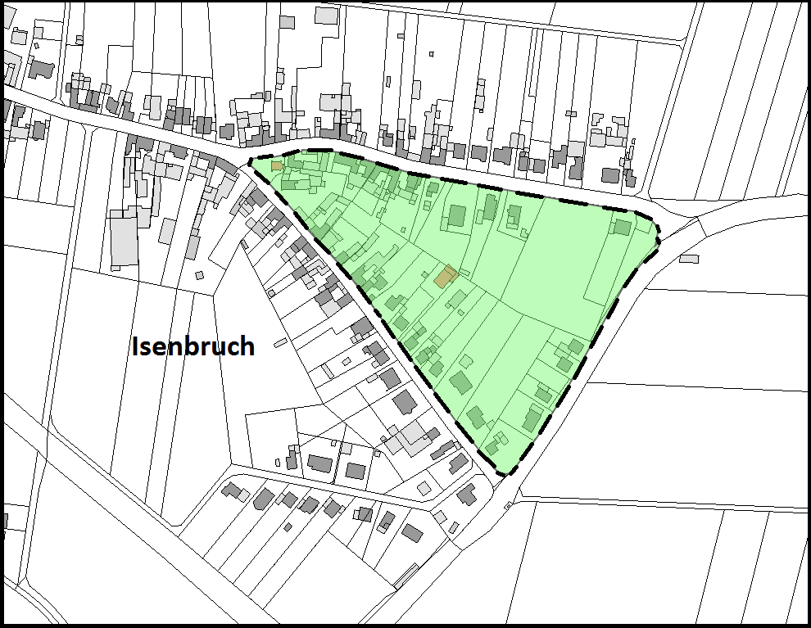

Der Entwurf des Bebauungsplanes Nr. 50 – Isenbruch, Ost - bestehend aus Planzeichnung sowie der Begründung, den textlichen Festsetzungen, dem Umweltbericht, dem Landschaftspflegerischen Fachbeitrag, der Schalltechnischen Untersuchung sowie die nach Einschätzung der Gemeinde wesentlichen, bereits vorliegenden umweltbezogenen Stellungnahmen werden gemäß § 3 Abs. 2 BauGB in der Zeit

vom 5. November 2018 bis 7. Dezember 2018

zu Jedermanns Einsicht öffentlich ausgelegt.

Die öffentliche Auslegung erfolgt bei der Gemeindeverwaltung Selfkant, Am Rathaus 13, 52538 Selfkant - Zimmer 33 - während der Öffnungszeiten.

Die Öffnungszeiten des Rathauses sind:

montags bis freitags von 8.00 Uhr bis 12.00 Uhr
montags von 14.00 Uhr bis 16.00 Uhr
donnerstags von 14.00 Uhr bis 17.30 Uhr.

- Folgende Arten umweltbezogener Informationen sind zur Aufstellung des Bebauungsplanes verfügbar und werden ebenfalls öffentlich ausgelegt:

  - Schutzgut Mensch:
- Emissionen aus der Gemeindehausnutzung

  - Schutzgut Tiere und Pflanzen:
- Ermittlung der im Plangebiet vorhandenen Biotoptypen und Arten, Eingriffsbilanzierung, Formulierung von Vermeidungs-, Verminderungs- und Ausgleichsmaßnahmen, Erhalt von Wald

  - Schutzgut Boden
- Bodenspezifische Funktionen, Charakteristika der vorliegenden Bodenarten, Geologischer Untergrund, Schutzwürdigkeit, Veränderungen der Schichtenfolge, Versiegelung und Überformung des natürlich gewachsenen Bodens

  - Schutzgut Wasser
- Oberflächengewässer, Grundwasserkörper, Stauwasser-/Grundwasserbeeinflussung, Versickerungseignung, Entsorgung von Niederschlagswasser

  - Schutzgut Luft und Klima
- Lokales Klima und Luftverhältnisse inkl. Vorbelastung, Versiegelung von Flächen

  - Schutzgut Landschaftsbild
- Ermittlung und Sicherung landschaftsprägender Strukturen

  - Schutzgut Kultur- und sonstige Sachgüter
- Planerische Sicherung eines Baudenkmales, Hinweis auf Denkmalschutzgesetz NRW

- Folgende wesentliche umweltbezogenen Stellungnahmen im Rahmen der frühzeitigen Beteiligung gem. § 3 Abs. 1 BauGB und § 4 Abs.1 BauGB liegen mit öffentlich aus:

- Stellungnahme des Landesbetriebes Wald und Holz NRW zum Thema Flora/Wald
- Stellungnahme des LVR-Amtes für Bodendenkmalpflege im Rheinland zum Thema Bodendenkmäler
- Stellungnahme der Bezirksregierung Arnsberg, Abteilung 6 Bergbau und Energie in NRW zu den Themen Boden, Grundwasser und Tektonik
- Stellungnahme der Kreisverwaltung Heinsberg zu den Themen Schallemissionen, menschliche Gesundheit und ökologischer Ausgleich
- Stellungnahme des LVR-Amtes für Denkmalpflege im Rheinland zum Thema Denkmäler/Kulturgüter

Der ökologische Ausgleich für die Eingriffe in Natur und Landschaft erfolgt über das Ökokonto der Gemeinde Selfkant auf der Fläche Gemarkung Tüddern, Flur 1, Flurstück 75.

Während der Auslegungsfrist können Stellungnahmen schriftlich, zur Niederschrift oder im Internet
(www.o-sp.de/selfkant) abgegeben werden.

Es wird darauf hingewiesen, dass nicht fristgerecht abgegebene Stellungnahmen bei der weiteren Beschlussfassung gem. § 4 a Abs. 6 BauGB unberücksichtigt bleiben können, sofern die Gemeinde Selfkant deren Inhalt nicht kannte und nicht hätte kennen müssen und deren Inhalt für die Rechtmäßigkeit des Flächennutzungsplanes nicht von Bedeutung ist.

Der vom Rat der Gemeinde Selfkant am 11. Oktober 2018 gefasste Beschluss zur öffentlichen Auslegung sowie die Durchführung der öffentlichen Auslegung werden hiermit öffentlich bekanntgemacht.

Selfkant, 15. Oktober 2018

Corsten
Bürgermeister
________________________________________________________________________________

Bekanntmachung
Änderung Nr. N 20 – Höngen, Integrativer Sportpark –
des Flächennutzungsplanes
der Gemeinde Selfkant
- Öffentliche Auslegung des Planänderungsentwurfes –

Die Gemeindevertretung der Gemeinde Selfkant hat in ihrer Sitzung am 16. Mai 2018 gemäß § 2 des Baugesetzbuches (BauGB) die Einleitung des Verfahrens zur Änderung Nr. N 20 – Höngen, Integrativer Sportpark – des Flächennutzungsplanes der Gemeinde Selfkant beschlossen.
Weiterhin hat die Gemeindevertretung in ihrer Sitzung am 12. Juli 2018 beschlossen, die Offenlage der Planentwürfe nach § 3 Abs. 2 Baugesetzbuch (BauGB) sowie die Beteiligung der Träger öffentlicher Belange gemäß § 4 Absatz 2 Baugesetzbuch (BauGB) durchzuführen.

Gegenstand der Änderungen im Rahmen dieses Verfahrens sollen sein:

- Die Darstellung für die Grundstücke Gemarkung Höngen, Flur 3, Flurstücke 226, 231 (teilweise), 240 und 241 (teilweise), sowie für die Grundstücke Gemarkung Höngen, Flur 4, Flurstücke 16, 18 (teilweise), 19 (teilweise), 25 (teilweise), 26 (teilweise), 27, 28, 29, 30, 31, 309 (teilweise) und 384 (teilweise), soll von „Flächen für die Landwirtschaft“, „Flächen für Wald“, „Grünflächen“, „Flächen für Gemeinbedarf“ und „Flächen für örtliche Hauptverkehrszüge“ in eine „Fläche für Gemeinbedarf“ sowie eine „Grünfläche“ geändert werden,

- Die Darstellung von „Wohnbauflächen“ auf den Grundstücken Gemarkung Saeffelen, Flur 5, Flurstücke 19 (teilweise), 20 (teilweise), 21, 22, 25 (teilweise), 26 (teilweise), 27 (teilweise), 28, 29, 30 (teilweise), 36 (teilweise), 38 (teilweise), 279 (teilweise), 280, 311 (teilweise), 312 (teilweise) und 328 (teilweise) sowie auf den Grundstücken Gemarkung Saeffelen, Flur 6, Flurstücke 42 (teilweise), 90 (teilweise), 91, 92 (teilweise) und 93 (teilweise), in „Flächen für die Landwirtschaft“ zu ändern.

Die Abgrenzung der Änderungsbereiche ist aus dem nachstehenden Kartenausschnitt ersichtlich
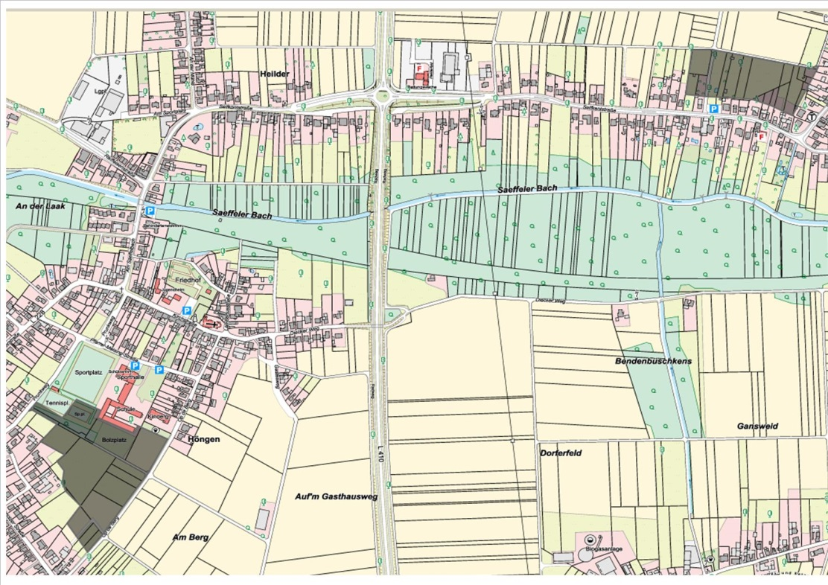

Der Entwurf der vorgenannten Änderung Nr. N 20 – Höngen, Integrativer Sportpark - bestehend aus Planzeichnung sowie der Begründung mit Umweltbericht, die nach Einschätzung der Gemeinde wesentlichen, bereits vorliegenden umweltbezogenen Stellungnahmen werden gemäß § 3 Abs. 2 BauGB in der Zeit

vom 5. November 2018 bis 7. Dezember 2018

zu Jedermanns Einsicht öffentlich ausgelegt.

Die öffentliche Auslegung erfolgt bei der Gemeindeverwaltung Selfkant, Am Rathaus 13, 52538 Selfkant - Zimmer 33 - während der Öffnungszeiten.

Die Öffnungszeiten des Rathauses sind:

montags bis freitags von 8.00 Uhr bis 12.00 Uhr
montags von 14.00 Uhr bis 16.00 Uhr
donnerstags von 14.00 Uhr bis 17.30 Uhr.

1.Folgende Arten umweltbezogener Informationen sind zur Änderung des Flächennutzungsplanes verfügbar und werden ebenfalls öffentlich ausgelegt:

  - Schutzgut Mensch:
- Informationen zur Belastung mit Luftschadstoffen
- Informationen zur Belastung mit Schall-, Licht- und Staubimmissionen

  - Schutzgut Tiere und Pflanzen:
- Informationen zu Tieren und Pflanzen
- Informationen zu den Eingriffen in Natur und Landschaft
- Informationen zu planungsrelevanten Arten im Plangebiet
- Informationen zu den Schutzgebieten

  - Schutzgut Boden
- Informationen zur Bodenbeschaffenheit
- Informationen zur Versiegelung des Bodens

  - Schutzgut Wasser
- Informationen zum Grundwasser
- Informationen zur Niederschlags- und Schmutzwasserbeseitigung
- Informationen zu Oberflächengewässern, Wasserschutzgebieten und Hochwasserbelangen
  - Schutzgut Luft und Klima
- Informationen zu Luftschadstoffen
- Informationen zu klimatischen Verhältnissen

  - Schutzgut Landschaftsbild
- Informationen zu möglichen Beeinträchtigungen des Landschaftsbildes

  - Schutzgut Kultur- und sonstige Sachgüter
- Informationen zu Kultur- und sonstigen Sachgütern

2.Folgende wesentliche umweltbezogenen Stellungnahmen im Rahmen der frühzeitigen Beteiligung gem. § 3 Abs. 1 BauGB und § 4 Abs.1 BauGB liegen mit öffentlich aus:

- Stellungnahme des Geologischen Dienstes zu den Themen Tektonik, Baugrundeigenschaften, Erdbebengefährdung sowie zum Schutzgut Boden
- Stellungnahme des Erftverbandes zum Thema Grundwasser
- Stellungnahme des LVR; Dezernat Kultur- und Landschaftliche Kulturpflege, zum Thema Kulturelles Erbe
- Landesbetrieb Wald und Holz zum Thema Pflanzen
- Stellungnahme des Kreises Heinsberg zu den Themen Bodenbelastungen, Artenschutz, Immissionsschutz, Verkehrsplanung, Wasserbeseitigung und Ausgleich
- Stellungnahme der Bezirksregierung Arnsberg zum Thema Bergbau
- Stellungnahme des LVR, Amt für Bodendenkmalpflege zu dem Thema Bodendenkmäler
- Stellungnahme aus der Öffentlichkeit (Einwender 1) zum Thema Immissionsschutz
- Stellungnahme aus der Öffentlichkeit (Einwender 2) zu den Themen Immissionsschutz und Artenschutz

Während der Auslegungsfrist können Stellungnahmen schriftlich, zur Niederschrift oder im Internet
(www.o-sp.de/selfkant) abgegeben werden.

Es wird darauf hingewiesen, dass nicht fristgerecht abgegebene Stellungnahmen bei der weiteren Beschlussfassung gem. § 4 a Abs. 6 BauGB unberücksichtigt bleiben können, sofern die Gemeinde Selfkant deren Inhalt nicht kannte und nicht hätte kennen müssen und deren Inhalt für die Rechtmäßigkeit des Flächennutzungsplanes nicht von Bedeutung ist.

Der vom Rat der Gemeinde Selfkant am 11. Oktober 2018 gefasste Beschluss zur öffentlichen Auslegung sowie die Durchführung der öffentlichen Auslegung werden hiermit öffentlich bekanntgemacht.

Selfkant, 15. Oktober 2018

Corsten
Bürgermeister

____________________________________________________________________________

Bekanntmachung
Aufhebung des Bebauungsplanes Selfkant Nr. 27
– Süsterseel, Alte Bahn –
- Öffentliche Auslegung -__________________________________________________________

Die Gemeindevertretung der Gemeinde Selfkant hat in ihrer Sitzung am 10. Dezember 2014 gemäß § 2 des Baugesetzbuches (BauGB) die Aufhebung des Bebauungsplanes Selfkant Nr. 27 – Süsterseel, Alte Bahn – beschlossen.

Weiterhin hat die Gemeindevertretung in ihrer Sitzung am 11. Oktober 2018 beschlossen, die Offenlage der Planentwürfe sowie des Satzungsentwurfs nach § 3 Abs. 2 Baugesetzbuch (BauGB) sowie die Beteiligung der Träger öffentlicher Belange gemäß § 4 Absatz 2 Baugesetzbuch (BauGB) durchzuführen.

Im Rahmen dieses Verfahrens soll der Bebauungsplan Selfkant Nr. 27 – Süsterseel, Alte Bahn –, der am 02.08.2004 Rechtskraft erlangte, aus Gründen der städtebaulichen Erforderlichkeit gemäß § 1 Abs. 3 BauGB für den gesamten Geltungsbereich inklusive der 1., 2., 3. und 4. Änderung ersatzlos aufgehoben werden.

Die Abgrenzung des Plangebietes ist aus dem nachstehenden Kartenausschnitt ersichtlich.

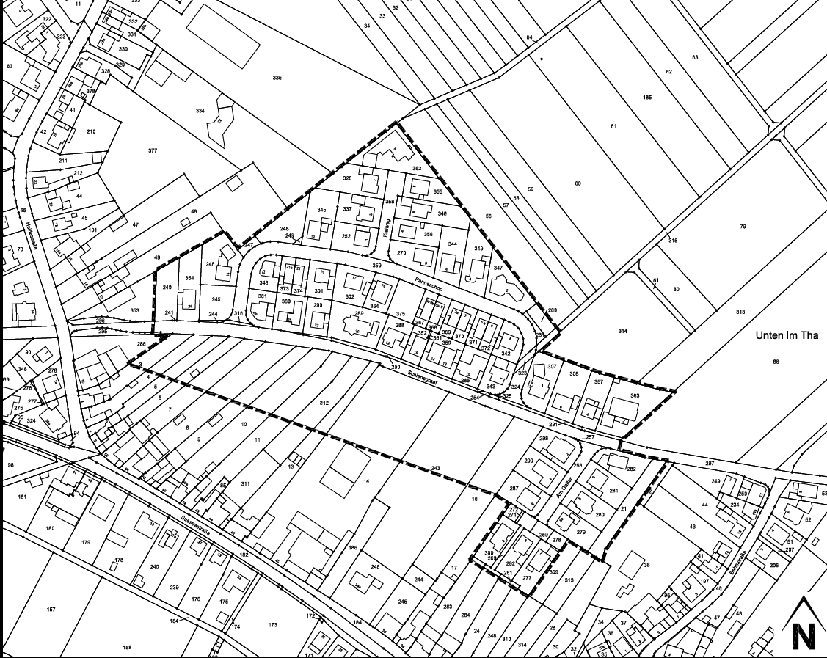

Der Entwurf über die Aufhebung des Bebauungsplanes Selfkant Nr. 27 – Süsterseel, Alte Bahn - bestehend aus der Begründung, dem Umweltbericht, der Satzung sowie die nach Einschätzung der Gemeinde wesentlichen, bereits vorliegenden umweltbezogenen Stellungnahmen werden gemäß § 3 Abs. 2 BauGB in der Zeit

vom 5. November 2018 bis 7. Dezember 2018

zu Jedermanns Einsicht öffentlich ausgelegt.

Die öffentliche Auslegung erfolgt bei der Gemeindeverwaltung Selfkant, Am Rathaus 13, 52538 Selfkant - Zimmer 33 - während der Öffnungszeiten.

Die Öffnungszeiten des Rathauses sind:

montags bis freitags von 8.00 Uhr bis 12.00 Uhr
montags von 14.00 Uhr bis 16.00 Uhr
donnerstags von 14.00 Uhr bis 17.30 Uhr.

1.Folgende Arten umweltbezogener Informationen sind zur Aufstellung des Bebauungsplanes verfügbar und werden ebenfalls öffentlich ausgelegt:

- Schutzgut Mensch:
- baubedingte Auswirkungen durch Schall/Staub/Licht

- Schutzgut Tiere und Pflanzen:
- Ermittlung der im Plangebiet vorhandenen Biotoptypen und Arten, baubedingte Auswirkungen durch Schall/Staub/Licht, Formulierung von Vermeidungs-, Verminderungs- und Ausgleichsmaßnahmen

c. Schutzgut Boden
- Bodenspezifische Funktionen, Charakteristika der vorliegenden Bodenarten, Geologischer Untergrund, Schutzwürdigkeit, Veränderungen der Schichtenfolge

    - Schutzgut Wasser
- Oberflächengewässer, Grundwasserkörper, Stauwasser-/Grundwasserbeeinflussung, Versickerungseignung

    - Schutzgut Luft und Klima
- Lokales Klima und Luftverhältnisse inkl. Vorbelastung, Auswirkungen der Planung auf Luft und Klima

    - Schutzgut Landschaftsbild
- Ermittlung landschaftsprägender Strukturen

    - Schutzgut Kultur- und sonstige Sachgüter
- Bestandsaufnahme der Denkmäler im Umfeld
2. Folgende wesentliche umweltbezogenen Stellungnahmen im Rahmen der frühzeitigen Beteiligung gem. § 3 Abs. 1 BauGB und § 4 Abs.1 BauGB liegen mit öffentlich aus:

- Stellungnahme der Bezirksregierung Arnsberg, Abteilung 6 Bergbau und Energie in NRW zu den Themen Bergbau, Grundwasserverhältnisse sowie Bodenverhältnisse

Während der Auslegungsfrist können Stellungnahmen schriftlich, zur Niederschrift oder im Internet
(www.o-sp.de/selfkant) abgegeben werden.

Es wird darauf hingewiesen, dass nicht fristgerecht abgegebene Stellungnahmen bei der weiteren Beschlussfassung gem. § 4 a Abs. 6 BauGB unberücksichtigt bleiben können, sofern die Gemeinde Selfkant deren Inhalt nicht kannte und nicht hätte kennen müssen und deren Inhalt für die Rechtmäßigkeit des Flächennutzungsplanes nicht von Bedeutung ist.

Der vom Rat der Gemeinde Selfkant am 11. Oktober 2018 gefasste Beschluss zur öffentlichen Auslegung sowie die Durchführung der öffentlichen Auslegung werden hiermit öffentlich bekanntgemacht.

Selfkant, 17. Oktober 2018

Corsten
Bürgermeister
______________________________________________________________________________

Standesamtliche Nachrichten

Die Gemeinde Selfkant gratuliert zum Geburtstag:

Herrn Heini Egen,
wohnhaft in Schalbruch, Zur Landwehr 20;
er wurde am 19.10. 84 Jahre alt.

Herrn Johann Kaumanns,
wohnhaft in Hillensberg, Bergstraße 51;
er wurde am 21.10. 87 Jahre alt.

Herrn Karl Sternasty,
wohnhaft in Höngen, Kirchstraße 7;
er wurde am 24.10. 82 Jahre alt.

Herrn Hubert Neiß,
wohnhaft in Großwehrhagen, Kapellenstraße 33;
er wurde am 24.10. 81 Jahre alt.

Herrn Johann Jansen,
wohnhaft in Isenbruch, Grünstraße 12;
er wurde am 25.10. 92 Jahre alt.

Herrn Willy Geilen,
wohnhaft in Süsterseel, Nachtigallenweg 9;
er wurde am 25.10. 93 Jahre alt.

Herrn Hubert Schmitz,
wohnhaft in Höngen, Kirchstraße 1;
er wurde am 25.10. 87 Jahre alt.

Herrn Heinrich Rouers,
wohnhaft in Millen-Bruch, de-Plevitz-Straße 40;
er wurde am 26.10. 81 Jahre alt.

Herrn Johann Douven,
wohnhaft in Höngen, Heerstraße 74;
er wurde am 27.10. 83 Jahre alt.

Herrn Johann Reiners,
wohnhaft in Höngen, Heerstraße 40;
er wurde am 27.10. 85 Jahre alt.

Frau Agnes Rouers,
wohnhaft in Millen-Bruch, de-Plevitz-Straße 40;
sie wurde am 27.10. 82 Jahre alt.

Frau Josefine Kaumanns,
wohnhaft in Hillensberg, Bergstraße 51;
sie wurde am 29.10. 86 Jahre alt.

Frau Josefina Peters,
wohnhaft in Süsterseel, Suestrastraße 2a;
sie wurde am 02.11. 93 Jahre alt.

Frau Katharina Welters,
wohnhaft in Schalbruch, Am Südhang 16;
sie wurde am 03.11. 88 Jahre alt.

Herrn Heinrich Jansen,
wohnhaft in Isenbruch, Engelbertstraße 18;
er wurde am 03.11. 86 Jahre alt.

Herrn Hugo Geißler,
wohnhaft in Süsterseel, Lärchenweg 6;
er wurde am 03.11. 80 Jahre alt.

Frau Maria Claßen,
wohnhaft in Süsterseel, Dechant-Kamper-Str. 28;
sie wurde am 04.11. 91 Jahre alt.
_____________________________________

Veranstaltungskalender Gemeinde Selfkant

28.10. Missionskaffee der Frauengemeinschaft Höngen, Pfarrheim Höngen, 14.00 Uhr
28.10. Chorsingen der Selfkantchöre in Havert, Pfarrkirche
03.11. Patronatstag der St. Hubertus Schützenbruderschaft Süsterseel, Schützenheim Süsterseel, 19.00 Uhr
03.11. 9.Gemeinschaftskonzert der muszierenden Vereine Schalbruch, 19.00 Uhr Bürgerhaus Schalbruch
04.11. Herbsthundeprüfung der SV OG Selfkant- Tüddern, Hundeplatz Tüddern, 9.00 Uhr
04.11. Kinderbuchlesung, Kulturhaus Höngen, 11.00 Uhr
09.11. St. Martin in Isenbruch, Schöttehuus Isenbruch, 18.00 Uhr

09.11. St. Martin in Tüddern, 18.30 Uhr ab Kirche,
Abschluss im Feuerwehrgerätehaus Tüddern
09.11. St. Martin in Süsterseel, 17.30 Uhr ab Kirche
09.11. St. Martin in Höngen, 17.30 Uhr ab Kirche, Abschluss im Feuerwehrgerätehaus Höngen/Saeffelen
09.11. St. Martin in Saeffelen, 17.30 Uhr ab Kirche, Abschluss im Feuerwehrgerätehaus Höngen/Saeffelen
09.11. St. Martin in Hillensberg, 18.30 Uhr, Kirche
10.11. St. Martin in Havert, 18.00 Uhr ab Kirche
10.11. St. Martin in Millen, 18.00 Uhr ab Kirche
10.11. Dorfkonzert der musizierenden Vereine Saeffelen, Kirche, 19.00 Uhr
11.11. St. Martin in Schalbruch, 17.30 Uhr ab Bushaltestelle Schalbruch, Abschluss Bürgerhaus Schalbruch
12.11. St. Martin in Wehr, 18.30 Uhr ab Kirchplatz Wehr, Abschluss im Kindergarten Wehr
17.11. Kindersachenflohmarkt in der Westzipfelschule Saeffelen von 11.00 – 14.00 Uhr
17.11. Sessionseröffnung der KG de Witsemänn Tüddern, Westzipfelhalle, 20.11 Uhr
17.11 Sessionseröffnung der KG de Kleischötte Süsterseel, Turnhalle Süsterseel, 19.11 Uhr
18.11. Hobbymarkt in Schalbruch, Bürgerhaus Schalbruch, 11.00 – 17.00 Uhr
23.11. Autorenlesung, Kulturhaus Höngen, 19.00 Uhr
25.11. Missionsbasar in Saeffelen, Pfarrheim Saeffelen, 14.30 Uhr
25.11. Missionsbasar in Süsterseel, Hubertusheim, 11.00 – 18. 00 Uhr
26.11. Burundiabend mit Klaus Buyel, Kulturhaus Höngen, 20.00 Uhr

Vereine und Institutionen, die ihre Termine im Veranstaltungskalender der Internetseite www.derselfkant.de veröffentlichen möchten, werden gebeten, dies per E-Mail an
info@selfkant.de zu tun.
_________________________________________

Öffnungszeiten der Gemeindeverwaltung

Bei der Gemeindeverwaltung Selfkant gelten folgende Öffnungszeiten für den Publikumsverkehr:

Montags bis freitags von 8.00 Uhr bis 12.00 Uhr
Montags von 14.00 Uhr bis 16.00 Uhr
Donnerstags von 14.00 Uhr bis 17.30 Uhr

In Rentenangelegenheiten wird um vorherige Terminabsprache gebeten.

Donnerstags gibt es eine freie Rentensprechstunde ohne vorherige Terminabsprache.

Öffnungszeiten
des Sozialamtes
montags:
8.00 Uhr – 12.00 Uhr und
14.00 Uhr – 16.00 Uhr

dienstags:
8.00 – 12.00 Uhr
mittwochs:
geschlossen
donnerstags:
8.00 – 12.00 Uhr und
14.00 – 17.30 Uhr
freitags:
8.00 – 12.00 Uhr

Wichtige Telefonnummern:
Bürgermeister Corsten 499 122
Rathaus der
Gemeinde Selfkant 4990
Fax-Nummer 3828
Bauhofleiter Meiers 01634744651
Abwasserbereich 015112104270
Polizeinotruf 110
Rettungsdienst 112
Internet-Adresse der Gemeinde Selfkant:
www.Selfkant.de

Email-Adresse der Gemeinde Selfkant:
info@Selfkant.de

Sprechstunden des Jugendamtes
Die Sprechstunden des Jugendamtes des Kreises Heinsberg finden dienstags von 8.30 Uhr – 16.00 Uhr und donnerstags von 8.30 Uhr – 12.00 Uhr im Rathaus der Gemeinde Selfkant –Zimmer 13- statt.

Schiedsmann für die Gemeinde Selfkant
Herr Dr. Hans Leithoff, Tel.: 0032 477 842049
E-Mail: hbleithoff@aol.com
________________________________________

Bereitschaftsdienst Verbandswasserwerk Gangelt GmbH
Für die Meldung von Rohrbrüchen und sonstigen Schäden am Leitungsnetz des Verbandswasserwerkes ist das Büro Tag und Nacht telefonisch erreichbar.
Telefon-Nummer: 02451-490080
Das Büro befindet sich
in 52511 Geilenkirchen-Niederheid

IMPRESSUM
Herausgeber:
Gemeinde Selfkant – Der Bürgermeister -,
Am Rathaus 13, 52538 Selfkant-Tüddern
Verantwortlich für den Inhalt:
Der Bürgermeister Herbert Corsten
Konzept, Layout, Satz und Druck:
Gemeindeverwaltung Selfkant, Am Rathaus 13,
52538 Selfkant
Das Amtsblatt liegt für alle interessierten Bürger bei allen Banken und Sparkassen in der Gemeinde Selfkant sowie im Rathaus zur kostenlosen Mitnahme aus. Das Amtsblatt wird allen Bürgern kostenlos als Pressebeilage zur Verfügung gestellt; es kann auch einzeln von der Gemeinde Selfkant gegen Kostenerstattung bezogen werden.

